小一·今日动态
｜2024.1.2
-来园情况-
今天是星期二，晴。来园6人，希望请假的宝宝们早日来园哦。
来园的宝宝们能热情的和老师打招呼，还能绕好水杯带，放好自己的物品，小朋友们就开始洗手吃点心啦。吃完点心就去做游戏计划了呢，选择了自己喜欢的区域进行游戏。
今天的点心是：牛奶、腰果、长鼻王、达能王子夹心饼干、比萨薄饼。
-区域活动-
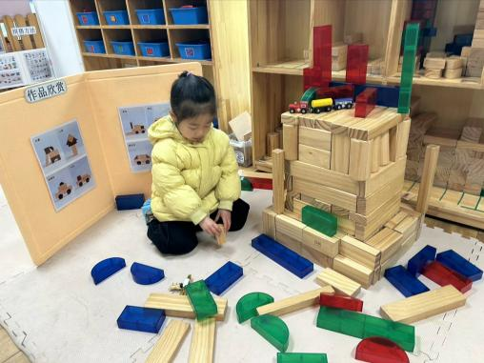 | 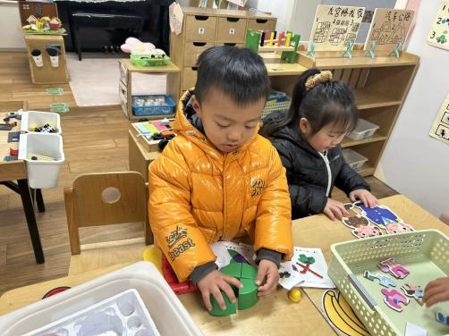 | 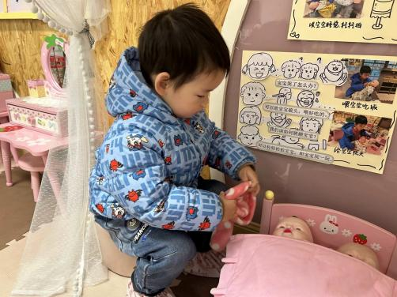
建构区：  安安一个人在继续完成建构作品哦，她把地上的积木都利用起来了呢。 | 益智区：  小智在玩磁力大师，他不依靠图纸，独立拼出来了一辆小车呢，真厉害。 | 娃娃家：  六六在小卧室照顾宝宝睡觉呢，他正在给毛毛戴帽子。
-集体活动-
这是一节感知冬天特征的科学活动。冬天是一个自然季节，包括立冬、小雪、大雪、冬至、小寒、大寒六个节气，是一年中最寒冷的季节。冬天来了，树木变得光秃秃的，地面结起了厚厚的霜，气温越来越低了，人们纷纷穿起了棉袄、带起了手套、围巾。本次活动通过孩子在假期对于冬天的的所见及所带的照片，向同伴一起分享自己对冬天的感受，从而帮助幼儿更多地了解冬天的特征和周围的变化。
随着冬天的来临，幼儿能自然地感受到气候的变冷，已经积累了一定冬天特征的经验。
天气变冷，幼儿不愿意参与到冬天的活动，还需不断鼓励。我班幼儿对于冬天的气候、冬天的植物以及冬天的运动项目缺乏认识，难以用语言完整地表述。
-户外活动-
最近气温有些回升，我们去综合区玩摇摇马和软木棍啦。
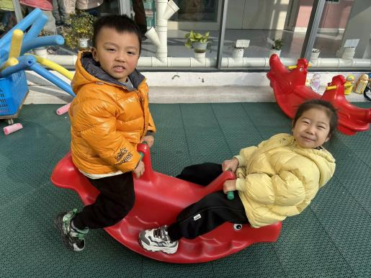 | 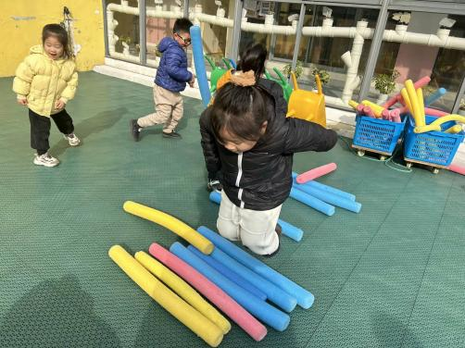 | 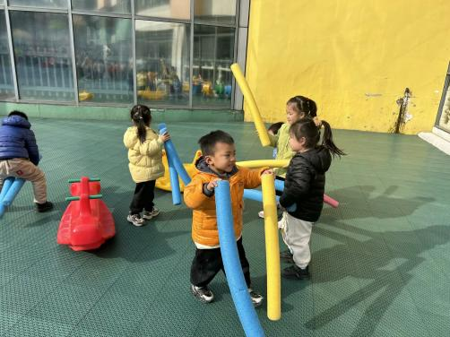
你摇我晃，真开心。 | 看我的！我大步一跳就过去了。 | 我们把软木棍当做小尾巴。
-午餐时光-
今天的午餐是：小米饭、茄汁龙利鱼、大白菜炒油豆腐、菠菜猪肝汤。
水果是：什锦水果羹。下午的点心是：烧麦。
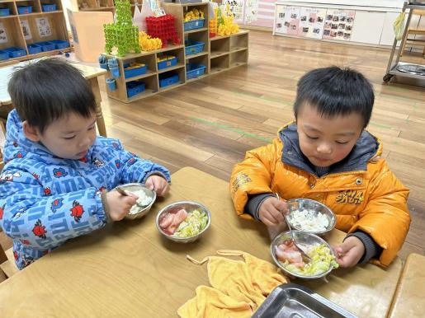 | 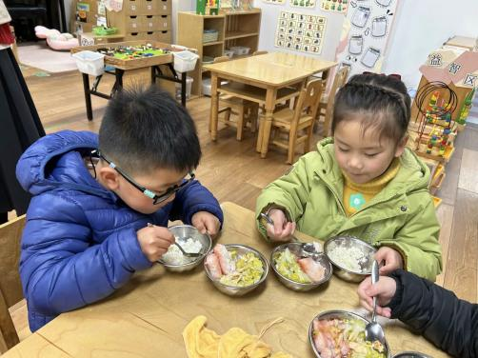 | 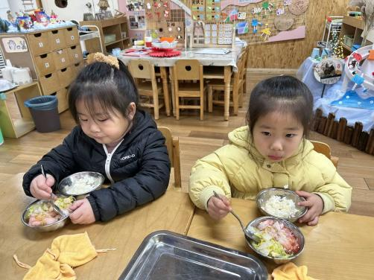
吃饭时我们也能小腰挺直做好哟 | 一口菜，一口饭，荤素搭配哟！ | 我们的习惯可好啦，小手扶着碗
-温馨提示-
1.最近是感冒高发季，请家长们关注孩子每日状态，如有不适请及时告知。
2.延时班时间为：周一至周四，放学时间为16:30。周五不上延时班，放学时间为15:30。
- end -
在一起的点滴都值得记录
我们｜小一班｜在一起

